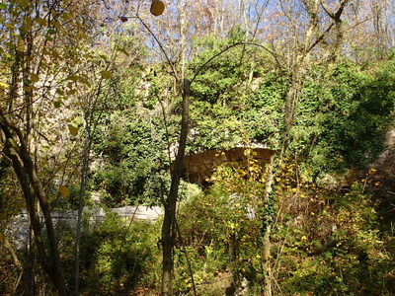
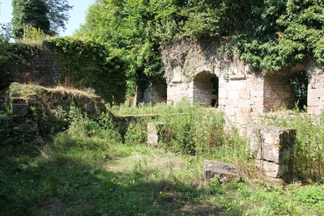
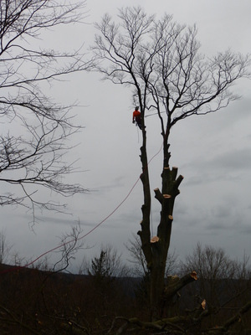
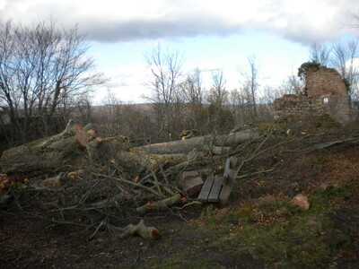
2007 - 2014 : DÉBROUSAILLAGE – BÛCHERONNAGE

Pendant toutes ces années d'inoccupation, la nature a repris ses droits à l'extérieur comme à l'intérieur.

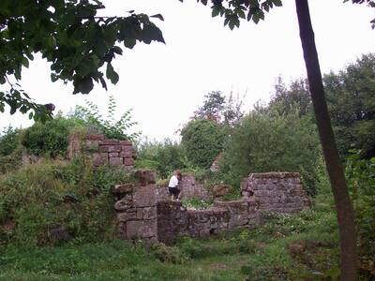
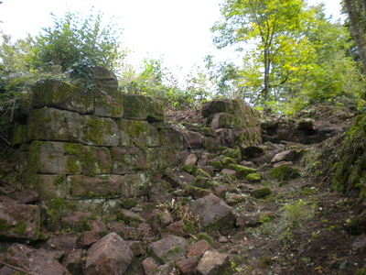
Les bûcherons continuent d'être à pied d’œuvre et s'en donnent à cœur joie.

Les débroussailleurs ne savent plus ou donner de la tête, mais ça y est, les murs apparaissent.

